Nama : Mahdi Sarwan Abdullah
Nim : 2509106067
Kelas : Infor B25
1. Command line "mkdir ./posttest3/" untuk membuat direktori "posttest3" di dalam direktori saat ini. Command line "ls -l" untuk menampilkan isi current dir yang kita tempati dengan format list vertikal. Terdapat informasi dir "posttest3" yang berarti direktori berhasil dibuat. Command line "cd ./posttest3/” untuk mencari direktori posttest3 pada direktori saat ini dan masuk ke dalam dir tersebut. Baris path terakhir menunjukkan kita berhasil berpindah ke dalam dir posttest3.

2. Command line “nano sistem_info.sh” untuk membuat file dengan nama "sistem_info.sh" menggunakan teks editor nano. Setelah masuk ke teks editor nya, tulis shebang untuk bash dengan menuliskan "#!/bin/bash" agar saat file "sistem_info.sh" dieksekusi otomatis mengeksekusi file bash juga. Ketik echo "Nama: Mahdi.....” sesuai dengan ketentuan posttest3. Setelah selesai mengedit isi file, tekan ctrl+o untuk save lalu klik enter, tekan ctrl+x untuk keluar lalu enter. Command line "ls -l" untuk menampilkan isi dir saat ini dengan format list vertikal. Terdapat informasi file "sistem_info.sh" yang berarti langkah 2 berhasil.

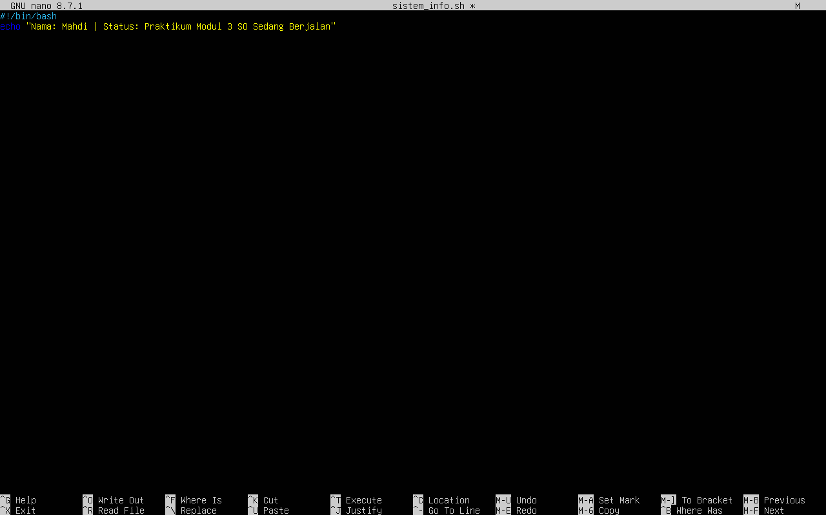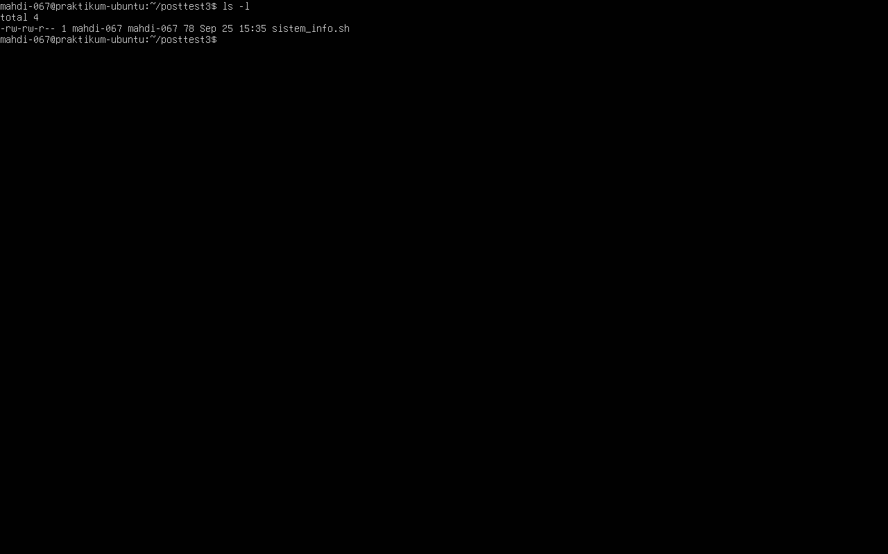

3. Command line “chmod +x sistem_info.sh” untuk mengubah pengaturan file sistem_info.sh dengan menambah perijinan executable (+x) agar file tersebut dapat dijalankan/dieksekusi. Command line "ls -l" untuk menampilkan isi dir saat ini dengan format list vertikal. Terdapat informasi file "sistem_info.sh" yang di dalamnya sudah ada tanda x di ketiga set, yang berarti file tersebut sudah dapat dijalankan. Command line "./sistem_info.sh" untuk mencari file sistem_info.sh di dalam dir saat ini dan menjalankan file tersebut. Terdapat stdout "Nama: Mahdi...." yang berarti langkah 3 berhasil.
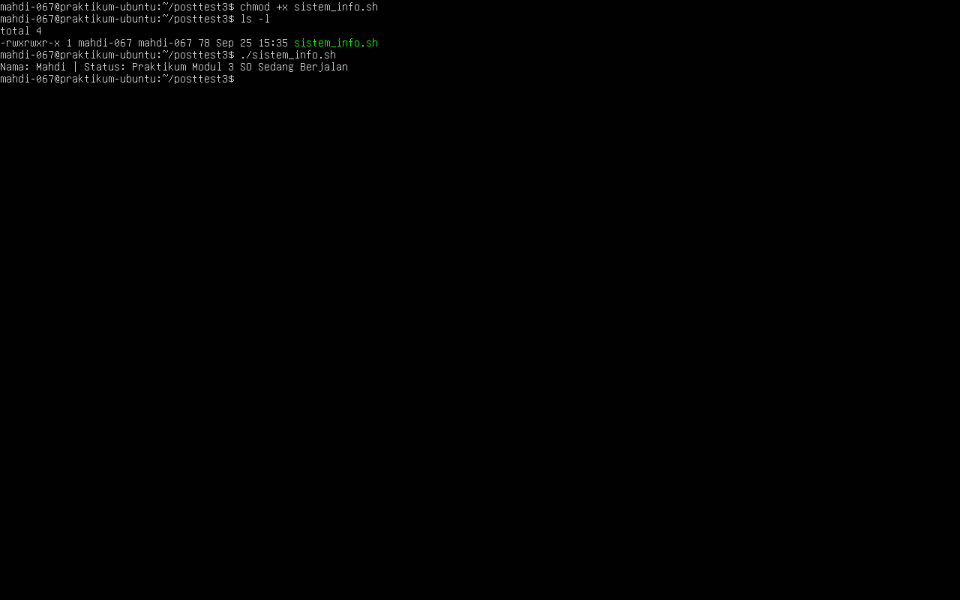

4. Command line “export PATH:…” untuk menambahkan alamat dir baru (posttest3) ke environment variable PATH tanpa mengganti alamat yang sudah ada di dalamnya. Tujuannya agar saat ingin mengeksekusi file yang berada pada dir "/home/mahdi-067/posttest3/", kita tidak perlu menuliskan path lengkapnya, langsung ketik nama filenya saja.
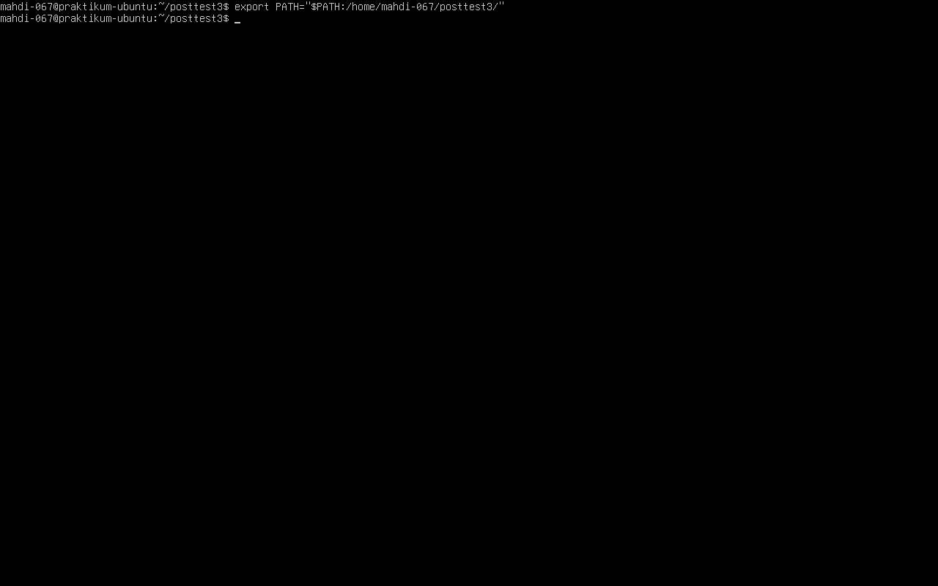

5. Command line “cd ~” untuk langsung masuk ke dalam home dir pengguna (/home/mahdi-067/). Command line “sistem_info.sh” untuk menjalankan/mengeksekusi file sistem_info.sh. Terdapat stdout "Nama: Mahdi...." yang berarti langkah 4 dan langkah 5 berhasil.


6. Command line “cd -” untuk masuk ke dir path sebelum home dir saat ini (/home/mahdi-067/posttest3/). Command line "sistem_info.sh > laporan.txt" untuk mengalihkan stdout (>) saat file sistem_info.sh berhasil ke dalam file baru bernama "laporan.txt". Command line “ls -l” untuk menampilkan isi dir saat ini dengan format list vertikal. Terdapat informasi file "laporan.txt” yang berarti file laporan.txt telah berhasil dibuat. Jika ingin melihat apakah stdout sudah benar dialihkan masuk ke dalam file laporan.txt, bisa ketik "nano laporan.txt" untuk mengedit file/melihat isi dari file laporan.txt menggunakan text editor nano. Terdapat stdout "Nama: Mahdi..." yang berarti langkah 6 berhasil.
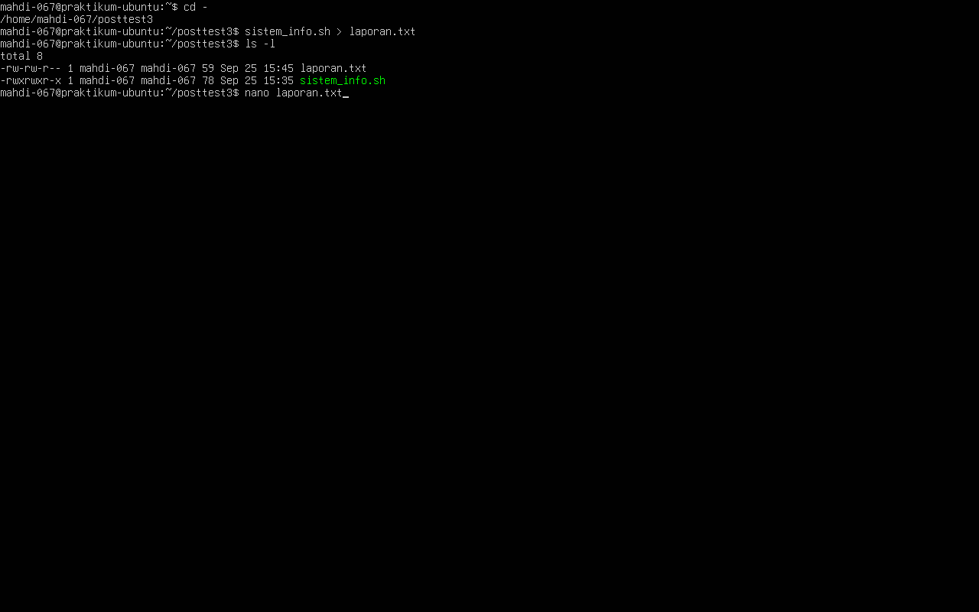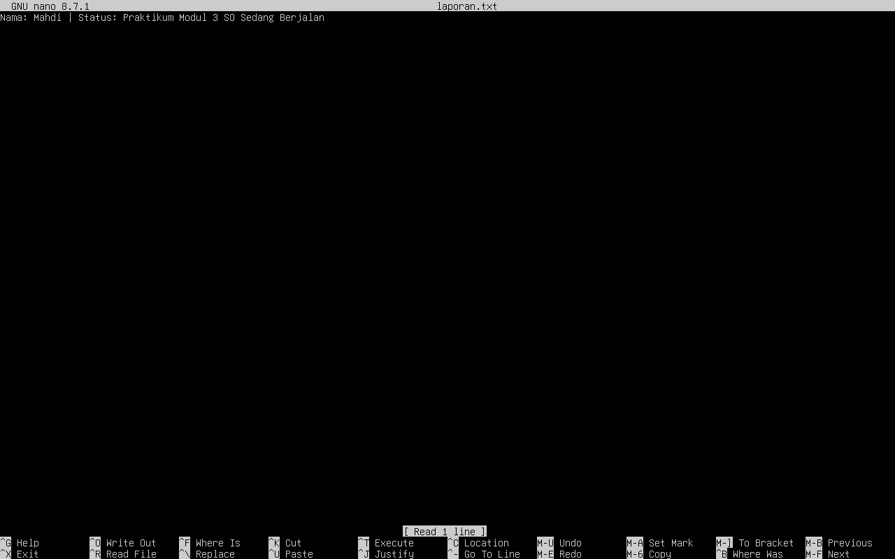

7. Command line “cat messi.txt 2> catatan_error.txt” untuk mengalihkan stderr (2>) dari hasil pembacaan file yang tidak ada (messi.txt) ke dalam file baru bernama “catatan_error.txt”. Command line “ls -l” untuk menampilkan isi dir saat ini dengan format list vertikal. Terdapat informasi file "catatan_error" yang berarti file catatan_error telah berhasil dibuat. Jika ingin melihat apakah stderr sudah benar dialihkan masuk ke dalam file catatan_error.txt, bisa ketik "nano catatan_error.txt" untuk mengedit file/melihat isi dari file catatan_error.txt menggunakan text editor nano. Terdapat stderr "cat: messi.... " yang berarti langkah 7 berhasil.
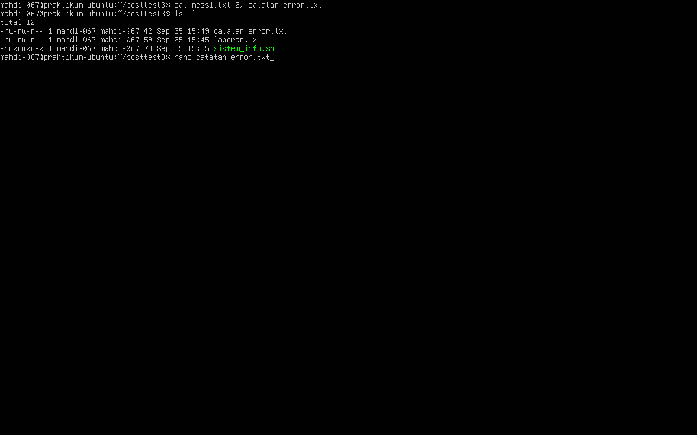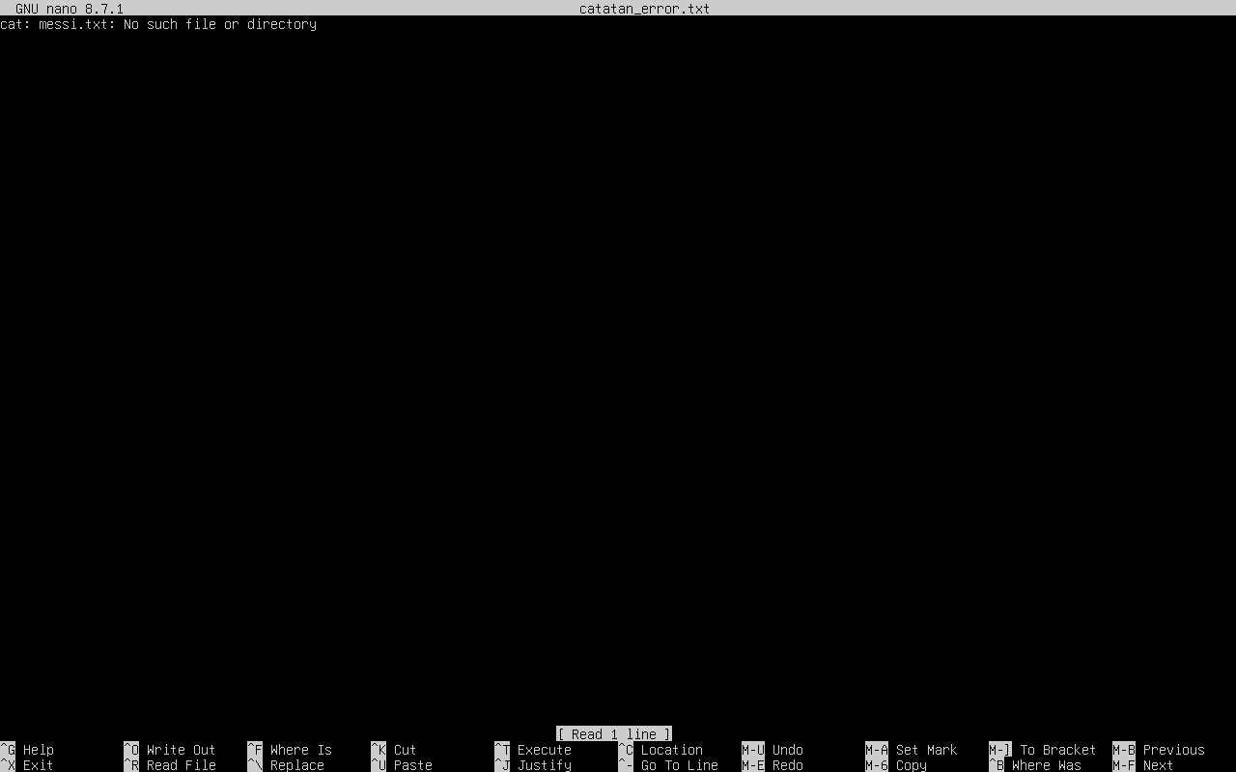

8. Command line "sistem_info.sh | grep “Status”" untuk melakukan filtering dimana hanya baris yang memiliki karakter "Status" yang akan ditampilkan saat file sistem_info.sh dijalankan/dieksekusi. Terdapat stdout "Nama: Mahdi..." dengan karakter "Status" ditandai dengan warna merah yang berarti langkah 8 berhasil.
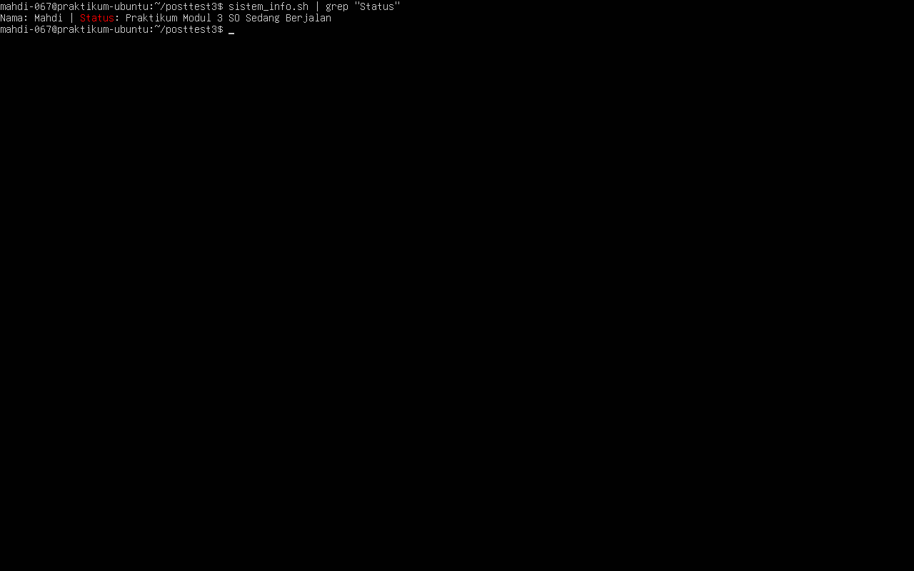

9. Command line “echo $?” untuk mengecek exit code dari perintah atau proses sebelumnya. Terdapat stdout/status code "0" yang berarti perintah/proses sebelumnya telah berhasil dijalankan. Command line “cata” untuk memunculkan stderr. Lalu command line “echo $?” untuk kembali mengecek exit code dari perintah atau proses sebelumnya. Terdapat stdout/status code "127" (status code selain 0) yang berarti perintah/proses sebelumnya tidak berhasil dijalankan. Dengan begini, langkah 9 berhasil.
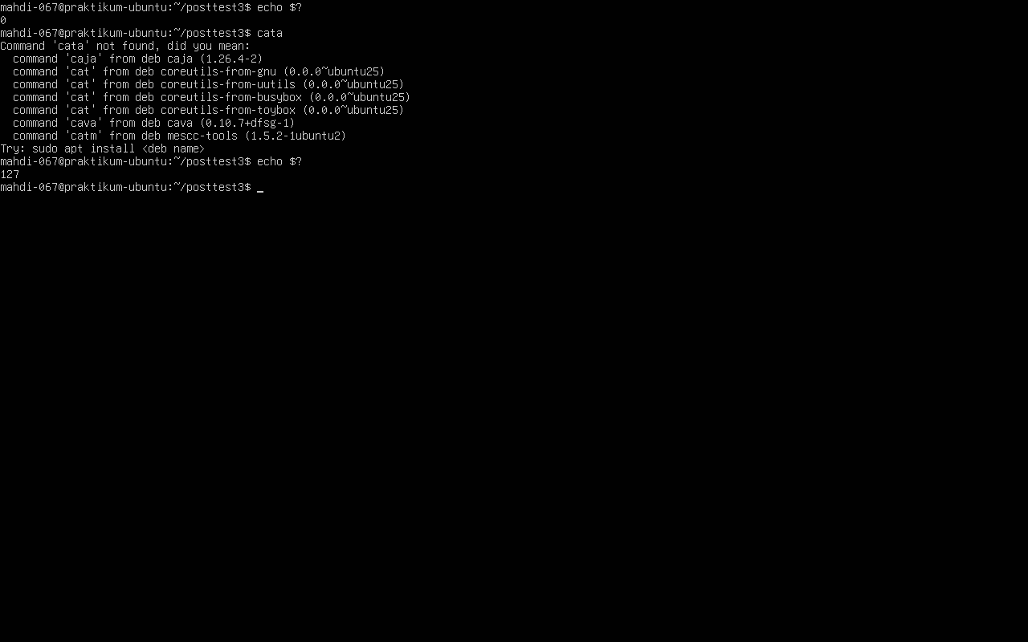

10. Command line "sleep 6000 &" untuk melakukan proses sleep pada shell selama 6000 detik di latar belakang (&). Terdapat stdout berupa PID "2477" yang berarti proses sleep memiliki proses id 2477. Dengan begini, langkah 10 berhasil.


11. Command “ps aux | grep sleep” untuk melakukan filtering dimana hanya baris yang memiliki kata sleep yang akan ditampilkan saat list proses pada sesi ini ditampilkan. Terdapat informasi status proses sleep 6000 "S" pada baris pertama yang berarti proses ini dalam keadaan sleeping. Dengan begini, langkah 11 berhasil.
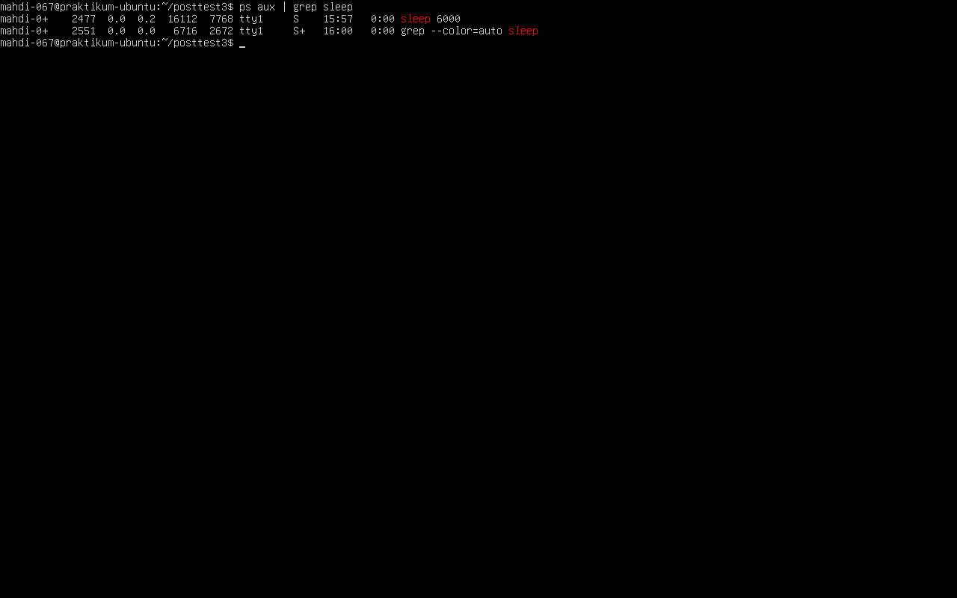

12. Command line "kill 2477" untuk menghentikan paksa proses dengan PID 2477. Terdapat stdout berupa informasi kalau proses "sleep 6000" berhasil dihentikan atau dibunuh (Terminated). Ketik kembali command line “ps aux | grep sleep” untuk mengecek apakah proses sleep 6000 sudah benar-benar dihentikan dari sesi saat ini. Terdapat stdout, tetapi tidak ada informasi mengenai proses "sleep 6000" yang berarti langkah 12 berhasil. 